Les cartes: La ressource de base de la Géo

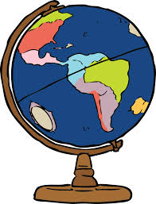
Une carte est une représentation des traits de la surface de la terre dessinée sur une surface aplatie et commode.

Un globe terrestre est une
maquette à l’échelle de la Terre.

Types de cartes
Il y a plusieurs types de cartes, et chacun a ses avantages.
Une carte générale: fournit plusieurs différents types d’information dans une seule carte (masses d’eau, villes, parcs, routes)
Une carte thématique: montre l’information spécifique à un sujet (végétation, climat)
Une carte topographique: utilise les symboles pour montrer une variété de traits

